PHP类型转换
PHP中的变量的运算，必须是同类型才能运算，如果类型不同，要转成同类型才能运算。
变量类型转换分为：自动转换和强制转换。
平常，一般使用自动转换，很少使用强制转换。
1、强制转换
- (int) $a ，强制转成整型；
- (string)$a ，强制转成字符串；
- (object)$a ，强制转成对象；
- (bool) $a ，强制转成布尔值；
- (float) $a ，强制转成浮点型
- (array)$a ，强制转成数组型
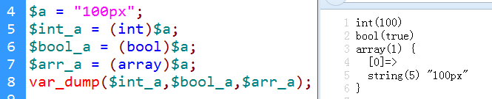
2、其它类型转成布尔型——自动转换
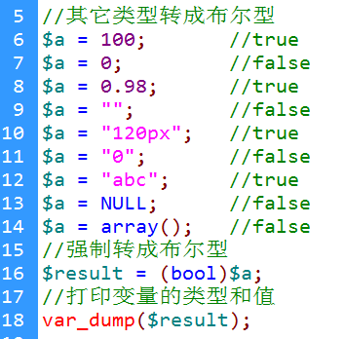
3、其它类型转成数值型
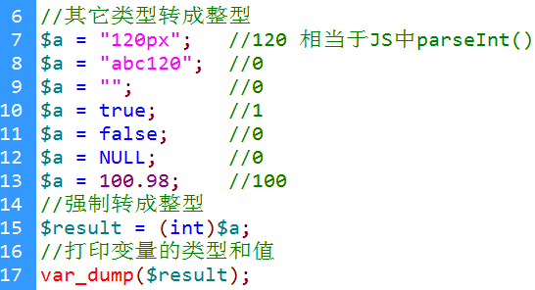
4、其它类型转字符串
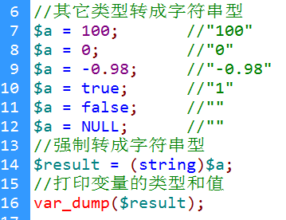

计算机进制(了解)
1、进制介绍
计算机底层的数据运算和存储都是二进制数据。
计算机语言就是二进制，计算机能直接识别二进制数据，其它数据都不能直接识别。
计算机的数据转换，基本都是操作系统自动转换的。
2、常用进制
- 十进制：有10个基本数字，分别为0、1、2、3、4、5、6、7、8、9，运算规则”逢十进一”；
- 八进制：有8个基本数字，分别为0、1、2、3、4、5、6、7，运算规则”逢八进一”
- 十六进制：有16个基本数字，分别为0、1、2、3、4、5、6、7、8、9、A、B、C、D、E、F，运算规则”逢十六进一”。

- 二进制：有2个基本数字，分别为0、1，运算规则”逢二进一”。
10进制 | 0 | 1 | 2 | 3 | 4 | 5 | 6 | 7 | 8 | 9 | 10 | 11 | 12 | 13 | 14 | 15 | 16
8进制 | 0 | 1 | 2 | 3 | 4 | 5 | 6 | 7 | 10 | 11 | 12 | 13 | 14 | 15 | 16 | 17 | 20
16进制 | 0 | 1 | 2 | 3 | 4 | 5 | 6 | 7 | 8 | 9 | A | B | C | D | E | F | 10
2进制 | 0 | 1 | 10 | 11 | 100 | 101 | 110 | 111 | 1000 | 1001 | 1010 | 1011 | 1100 | 1101 | 1110 | 1111 | 10000

一个8进制数，可以用3个二进制数，来表示。如：(567)8 = (101 110 111)2
一个16进制数，可以用4位二进制数，来表示。如：(A23)16 = (1010 0010 0011)2
3、10进制转成2进制
原理：除2取余法。第一次将整数除以2，取余数；然后，再将商除以2，再取余数；一直除下去，直到商为0，就除完了。最后读数时，从最后一位读起。
举例：将(10)10 转成 二进制？
第N次 | 整数10 | 商 | 余数
第1次 | 10/2 | 5 | 0
第2次 | 5/2 | 2 | 1
第3次 | 2/2 | 1 | 0
第4次 | 1/2 | 0 | 1

结果是：(1010)2
函数decbin()可以将十进制转成二进制。
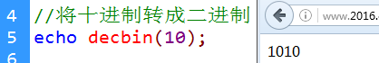

4、10进制转成8进制
原理：除8取余法。第一次将整数除以8，取余数；然后，再将商除以8，再取余数；一直除下去，直接商为0，就除完了。最后读数时，从最后一位读起。
举例：(678)10 转成八进制
函数decoct()可以将十进制转成八进制。
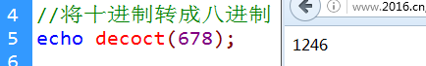
5、10进制转成16进制
原理：除16取余法。第一次将整数除以16，取余数；然后，再将商除以16，再取余数；一直除下去，直接商为0，就除完了。最后读数时，从最后一位读起。

函数dechex()可以将十进制转成十六进制

举例：(6789)10转成十六进制？
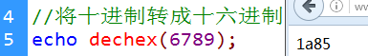

6、2进制转成10进制
原理：按权相加法。2进制每一位上的数，乘以所在的位权(指数常数)，然后将各个乘积求和。

举例：(1010)2转成十进制？
(1010)2 = 1*2^3 + 0*2^2 + 1*2^1 + 0*2^0 = 8 + 0 + 2 + 0 = (10)10

函数bindec()将二进制转成十进制。
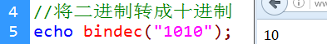
7、8进制转成10进制
原理：按权相加法。8进制每一位上的数，乘以所在的位权(指数常数)，然后将各个乘积求和。

举例：(1246)8转成十进制？
(1246)8 = 1*8^3 + 2*8^2 + 4*8^1 + 6*8^0 = 512 +128 + 32 + 6 = (678)10

函数octdec()将八进制转成十进制。
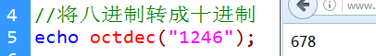

8、16进制转成10进制
原理：按权相加法。16进制每一位上的数，乘以所在的位权(指数常数)，然后将各个乘积求和。
函数hexdec()将十六进制转成十进制。
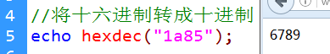

算术运算符：+、-、*、/、%、++、--
- 算术运算符的运算结果，一定是数值型。
- 类型转换：如果两边的操作数不是数值型，要先转成数值型，再进行算术运算。
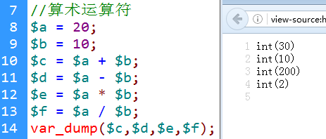
1、“%”取模运算符
“%”取模运算：两个数相除取余数。可以用来判断两个数是否能除尽。如果能除尽，则结果为0。
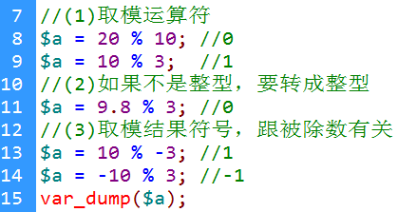
2、”++”加1运算符，自加1
“++”有两种用法：作前缀(++$a)、作后缀($a++)。
（1）如果单独使用，则$a++和++$a结果一样
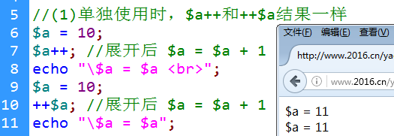
（2）如果和其它表达式混在一起，则$a++和++$a结果不一样。
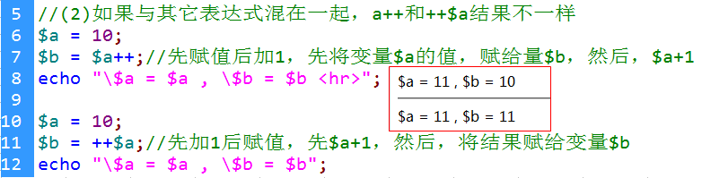
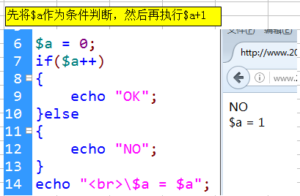
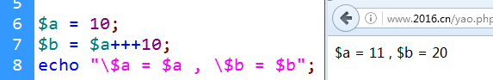

赋值运算符：=、+=、-=、*=、/=、%=
- “=”赋值运算符：将右边运算结果，装到左边变量中；
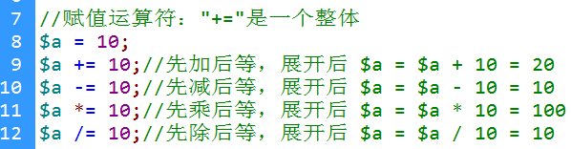
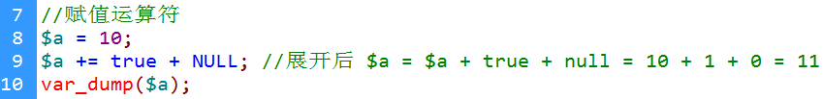

字符串运算符：. 和 .=
- “.”字符串连接运算符：$a = $b . “abc”;
- “.=”字符串连接：先连接后赋值。
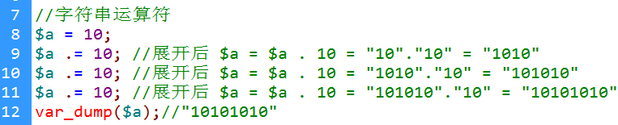

比较运算符：>、<、>=、<=、==、!=、===、!==
重点：比较运算符的运算结果，一定是布尔值。
- “=”，赋值号。$a + 10 = 200是错误的。左边只能是变量名，后边可以是运算表达式。
    - $a = 100+20;
    - $a = abc() + “NULL” ? “true” : “false”;
- “==”，等于(模糊比较)。比较两个变量的值是否相等，不管类型是否一致。
- “===”，全等于(严格比较)。同时要比较两个变量的类型是否一致，值是否相等。
- “!=” ，判断值是否相等，不管类型。
- “!==” ，既判断值是否相等，还管类型是否一致。
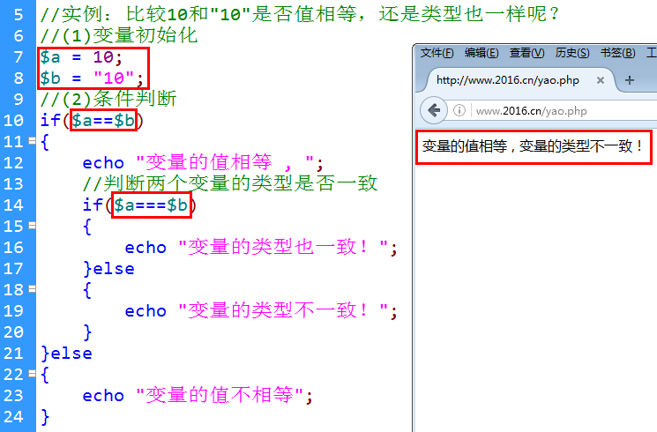
1、字符串比较
（1）比较”Bao”和”ao”的大小
两个ASCII字符串相比，按每个字符的ASCII值，进行大小比较。
ASCII字符集：a-z、A-Z、0-9、标点符号。
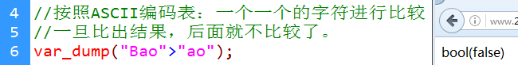
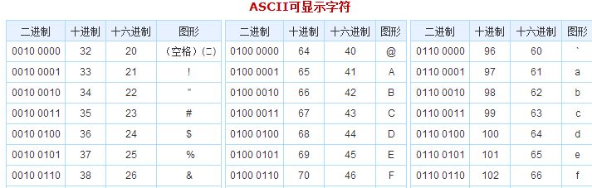

逻辑运算符：&&、||、!
- “&&”逻辑与。左右两个操作数都为TRUE，则结果为TRUE。如果有一个为FALSE，则结果为FALSE。如果左边条件为FALSE，右边表达式不再计算。
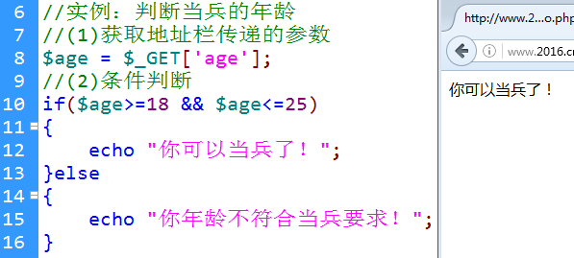
- “||”逻辑或(或者、二选一)。左右两个操作数有一个为TRUE，则结果为TRUE。如果都为FALSE，则结果为FALSE。如果左边表达为TRUE，右边不再计算。
- “!”逻辑非(取反操作)。!true = false 、 !false = true
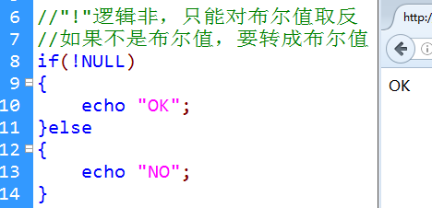

条件(三元)运算符
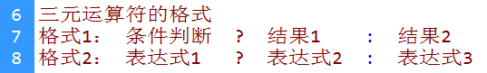
如果”条件判断”为TRUE，则执行”结果1”的代码；如果”条件判断”为FALSE，则执行”结果2”的代码。
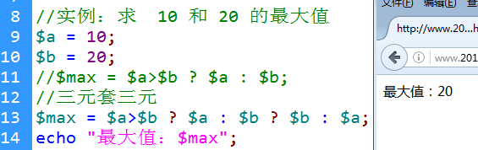

错误控制运算符(@)
“@”主要用来屏蔽表达式的系统错误的。
可以用来屏蔽常量、变量、函数调用、include语句。
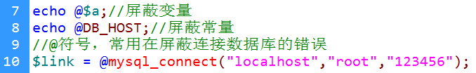

运算符优先级
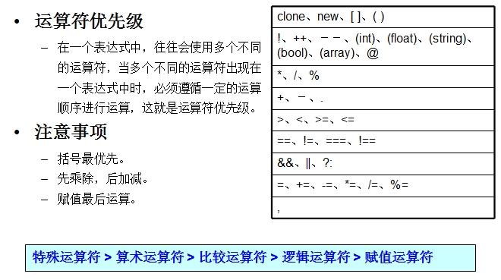

分支结构(if)
1、只判断TRUE，不管FALSE
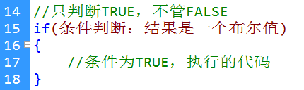
2、既判断TRUE，也判断FALSE
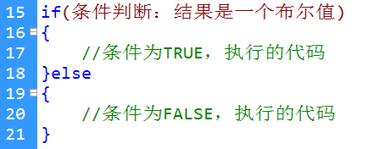
3、多条件判断
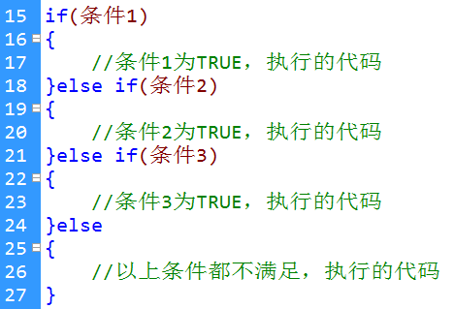
注意事项：如果只有一条语句，可以省略大括号。
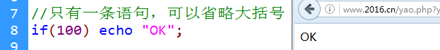

分支结构(switch)
Switch是根据一个变量的不同取值，去与每一个case语句进行比对，如果条件成立，则执行该case中的代码。
break语句用于退出switch，如果省略break，以下所有的普通代码都会执行；
default：如果以上条件都不满足，执行的代码。
Switch要某些方面，要比if多条件快。
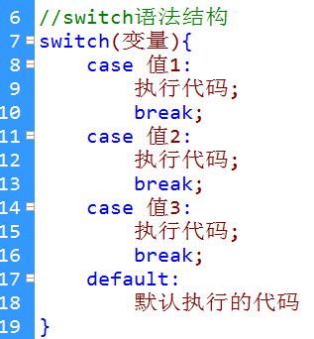
实例：今天是星期几
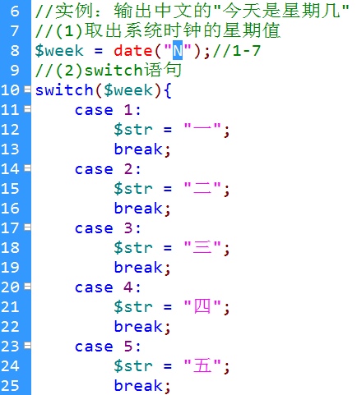
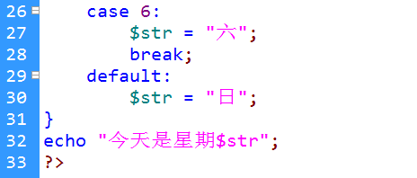

date()函数
- 描述：格式化一个本地时间／日期
- 语法：string date ( string $format [, int $timestamp ] )
- 参数：
    - $format，要格式化的字符串；
    - $timestamp可选。代表要传递的时间戳。默认为当前时间戳。
